CÔNG NGHÊ PHẦN MỀM_NHÓM 05CLC

Tên đề tài: Ứng dụng bãi đỗ xe thông minh. STT Nhóm: 11

Thành viên nhóm:

Nguyễn Như Bảo Phương - 18110180 Hoàng Minh Quang - 18110181 Nguyễn Quốc Tiến - 18110214

# USECASE

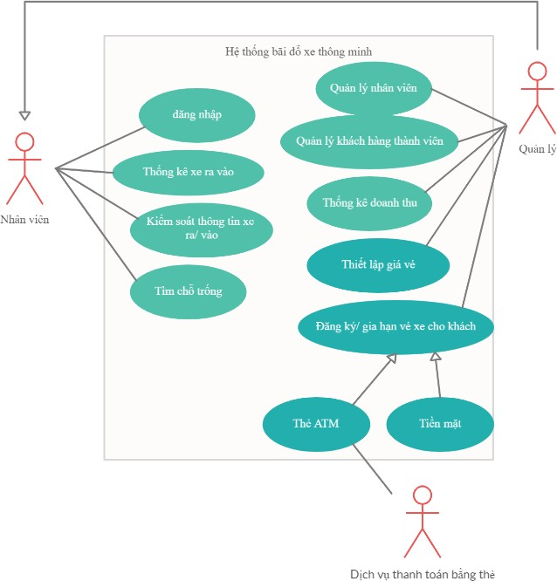

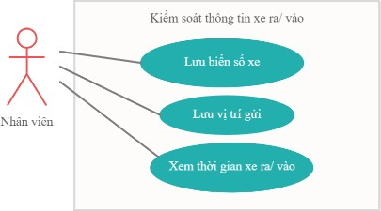

*Hình 1. Usecase Kiểm soát thông tin xe*

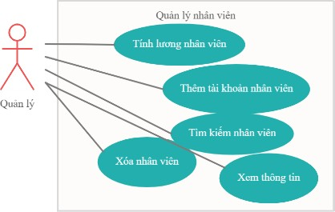

*Hình 2. Usecase Quản lý nhân viên*

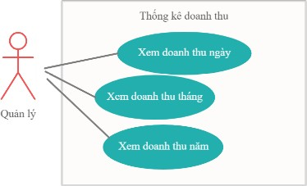

*Hình 3. Usecase Thống kê doanh thu*

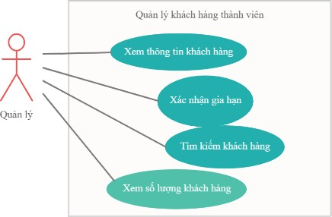

*Hình 4. Usecase Quản lý khách hàng thành viên*

# TABULAR DESCRIPTION OF USECASE

|  |  |
| --- | --- |
| **ĐĂNG NHẬP** | |
| **Actors** | Nhân viên, quản lý |
| **Description** | Đăng nhập để thực hiện các chức năng tương ứng với chức vụ trong bãi đỗ xe.  Người dùng phải nhập đủ tài khoản và mật khẩu đã được đăng ký từ trước để vào giao diện chính của ứng dụng. Nếu người dùng nhập tài khoản hoặc mật khẩu không khớp với kết quả đã lưu ở cơ sở dữ liệu thì màn hình sẽ hiện thông báo “Sai tài khoản hoặc mật khẩu”. Còn nếu chưa nhập đầy đủ thông tin tài khoản mật khẩu thì sẽ hiện thông báo “Vui lòng nhập đủ thông tin) |
| **Data** | Thông tin tài khoản (Mã số hoặc số điện thoại) và mật khẩu |
| **Stimulus** | Form đăng nhập (1 ô tài khoản, 1 ô mật khẩu, nút Đăng nhập) |
| **Response** | Giao diện tương ứng với vai trò (quản lý/ nhân viên) sẽ được hiển thị |
| **Comments** | Người dùng bao gồm nhân viên và quản lý của bãi đỗ xe |

|  |  |
| --- | --- |
| **QUẢN LÝ NHÂN VIÊN** | |
| **Actors** | Người quản lý |
| **Description** | Khi người quản lý vào phần Quản lý nhân viên, sẽ xuất hiện các tùy chọn như là thêm, sửa, xóa thông tin nhân viên, đăng ký tài khoản cho nhân viên, tìm kiếm nhân viên. Người quản lý có thể thay đổi thông tin cá nhân và thuộc tính lương của nhân viên. Để có thể trở thành nhân viên thì bắt buộc tuổi phải lớn hơn hoặc bằng 18. |
| **Data** | Dữ liệu của nhân viên được lưu trữ trong cơ sở dữ liệu. |
| **Stimulus** | Chức năng Quản lý nhân viên của người quản lý |
| **Response** | Thông tin được cập nhật hoặc thêm mới vào cơ sở dữ liệu. |
| **Comments** |  |

|  |  |
| --- | --- |
| **Data** | Thông tin nhân viên, tài khoản + mật khẩu |
| **Stimulus** | Form đăng ký (tên nhân viên, số điện thoại, chứng minh nhân dân, địa chỉ, tài khoản, mật khẩu) |
| **Response** | Cơ sở dữ liệu bổ sung thông tin mới |
| **Comments** |  |

|  |  |
| --- | --- |
| **THỐNG KÊ XE RA/ VÀO** | |
| **Actors** | Nhân viên, quản lý |
| **Description** | Để nhân viên hoặc người quản lý dễ dàng kiểm soát số lượng xe ở thời điểm hiện tại hoặc trong ngày.  Hệ thống sẽ đếm số xe đang gửi trong CSDL và nếu số lượng xe ra, vào thay đổi thì sẽ hiển thị lên bảng thống kê. |
| **Data** | Thông tin về trạng thái vào hay ra của xe. |
| **Stimulus** | Phần hiển thị trong chức năng “Đỗ xe” và Trang chủ |
| **Response** | Xuất ra màn hình những thông tin cần theo dõi |
| **Comments** | Người dùng bao gồm nhân viên và quản lý của bãi đỗ xe |

|  |  |
| --- | --- |
| **KIỂM SOÁT THÔNG TIN XE (GỬI/ LẤY XE)** | |
| **Actors** | Nhân viên, Người quản lý, Hệ thống dữ liệu |
| **Description** | Lưu thông tin tổng quát về xe của khách hàng để đảm bảo an ninh và thuận tiện việc đối chiếu khi ra khỏi bãi.  Đầu tiên, người dùng vào trang quản lý bãi xe. Sau đó người dùng sẽ nhập liệu thông tin xe vào như: biển số, loại phương tiện, hãng, màu sắc, thời gian vào, loại xe, vị trí, mã thẻ gửi. Tiếp theo, hệ thống lưu trữ thông tin vào |

|  |  |
| --- | --- |
|  | csdl. Cuối cùng thì hệ thống sẽ xác nhận đã gửi xe và xác nhận chỗ gửi xe đã được gửi. Vị trí đó sẽ được chuyển sang trạng thái “ĐÃ CÓ XE”   * Hệ thống sẽ tự nhận giờ vào   Đối với việc lấy xe, người dùng vào trang quản lý bãi xe, sau đó nhân viên chọn vào xe cần được xuất bến, sau đó nhấn vào “xuất bến”. Hệ thống sẽ xuất hiện phiếu thanh toán và sau khi xác nhận thanh toán, vị trí đó sẽ chuyển sang trạng thái “CÒN TRỐNG”.  Ngoài ra, người dùng khi đã có vé tháng và nhập vào ô “Đã đk vé tháng” thì hệ thống sẽ kiểm tra là thẻ gửi xe đó có phải của khách hàng đó không, nếu phải thì sẽ tự động đổ thông tin của khách hàng đã đăng ký vé đó để sẵn sàng “vào bến”. |
| **Data** | Thông tin tổng quát của xe do người dùng nhập từ bàn phím |
| **Stimulus** | Chức năng GỬI XE và LẤY XE trong trang quản lý bãi đỗ |
| **Response** |  |
| **Comments** | Người dùng bao gồm nhân viên và quản lý của bãi đỗ xe |

|  |  |
| --- | --- |
| **TÌM CHỖ TRỐNG** | |
| **Actors** | Nhân viên, Ngưởi quản lý |
| **Description** | Giúp khách hàng tiết kiệm thời gian tìm chỗ để xe, hạn chế việc làm nghẹn bãi đỗ  Sau khi người dùng vào chức năng GỬI XE và hoàn tất việc nhập thông tin xe của khách hàng, hệ thống sẽ tìm trong danh sách vị trí xe trong bãi, xem vị trí nào đang ở trạng thái “CÒN TRỐNG” và đề xuất chỗ trống gần nhất cho người dùng. Người dùng sẽ thông báo cho khách hàng. |
| **Data** | Chỗ trống lấy từ danh sách vị trí bãi đỗ |
| **Stimulus** |  |
| **Response** | Hiển thị vị trí còn trống trong bãi |
| **Comments** | Người dùng bao gồm nhân viên và quản lý của bãi đỗ xe |

**QUẢN LÝ KHÁCH HÀNG ĐĂNG KÝ VÉ THÁNG**

|  |  |
| --- | --- |
| **Actors** | Người quản lý |
| **Description** | Xem thông tin, cập nhật của khách hàng và xe.  Đăng ký thông tin mới cho khách hàng bao gồm thông tin cá nhân và thông tin xe, sửa thông tin cá nhân và thông tin xe cửa khách hàng, xóa thông tin đăng ký xe của khách hàng, gia hạn ngày hết hạn vé tháng cho khách hàng, chức năng tìm kiếm giúp người quản lý xem thông tin khách hàng một cách nhanh chóng dựa vào từ khóa đã nhập. Yêu cầu khách hàng phải lớn hơn hoặc bằng 18 tuổi để có thể đăng ký vé tháng. Người quản lý chọn loại vé tháng theo mã xe tương ứng để tính tiền. Mã xe không được trùng, số điện thoại đúng định dạng kiểu số bắt đầu với số 0 và có độ dài 10 hoặc 11 số. Sau khi hệ thống xác thực đã thanh toán thành công thì biển số xe sẽ được cấp quyền sử dụng bãi trong thời gian đã đăng ký và không cần phải trả phí mỗi lần gửi trong thời hạn đăng ký vé. |
| **Data** | Thông tin khách hàng cùng với thông tin xe đã được lưu ở cơ sở dữ liệu. |
| **Stimulus** | Chức năng Quản lý khách hàng thành viên của Người quản lý. |
| **Response** | Thông tin được cập nhật vào cơ sở dữ liệu |
| **Comments** |  |

|  |  |
| --- | --- |
| **THỐNG KÊ DOANH THU** | |
| **Actors** | Quản lý |
| **Description** | Người dùng chọn vào phần “Doanh thu” trong trang điều khiển chính.  Sau đó chọn mốc thời gian cần thống kê doanh thu và nhấn vào “Thống kê”, hệ thống sẽ xuất ra danh sách khách hàng, giờ vào ra, tên nhân viên giữ xe và số tiền. Rồi tính tổng tiền của tất cả các “Phiếu thanh toán” trong khoảng thời gian đó. |
| **Data** | Số tiền hệ thống đã ghi nhận |
| **Stimulus** | Chức năng THỐNG KÊ trong trang người quản lý |
| **Response** | Tổng doanh thu theo ngày/ tháng/ năm |
| **Comments** |  |

|  |  |
| --- | --- |
| **THIẾT LẬP GIÁ VÉ** | |
| **Actors** | Quản lý |
| **Description** | Quy định về giá vé cho xe máy/ ô tô, giá vé được tính dựa theo số tiếng đã gửi (từ 0 đến 24 tiếng), vé có giờ tối đa bằng 24 dùng để tính tiền cho những khách hàng gửi quá 24 tiếng ( tiền thu= ( ( tổng giờ /24 ) * giá vé ) + giá vé mặc định ). Giá vé mặc định là giá vé có số giờ nhỏ hơn hoặc bằng 24  Nếu tạo vé thì quản lý sẽ nhập thông tin vé muốn tạo như tên vé, giá vé, thể loại phương tiện, thời gian ràng buộc của giá vé,... sau đó hệ thống sẽ lưu thông tin vào csdl.  Còn nếu sửa vé thì quản lý sẽ chọn tên vé muốn chỉnh sửa, thay đổi lại thông tin và hệ thống sẽ cập nhật thông tin mới vào csdl. |
| **Data** | Thông tin vé được quản lý nhập từ bàn phím |
| **Stimulus** | Chức năng THÊM GIÁ VÉ hoặc THAY ĐỔI GIÁ VÉ |
| **Response** | Vé mới được tạo hoặc thông tin thay đổi sẽ lưu vào csdl. |
| **Comments** |  |

|  |  |
| --- | --- |
| **QUẢN LÝ THẺ GỬI XE** | |
| **Actors** | **Quản lý** |
| **Description** | Khách hàng được cấp thẻ gửi xe khi vào bến (với khách hàng gửi lượt) hoặc khách hàng giữ luôn thẻ bên mình (với khách hàng đăng ký vé tháng), với khách hàng đã đăng ký vé tháng: mỗi lần vào bãi chỉ cần đưa thẻ cho nhân viên nhập mã thẻ, các thông tin xe được hiển thị thương ứng mà không cần phải cung cấp lại thông tin xe. Số lượng thẻ có thể thay đổi bới người quản lý bằng cách chọn chức năng thêm thẻ xe hoặc xóa thẻ xe, chỉ cho phép xóa thẻ xe không có thông tin xe trong thẻ ( với trường hợp thẻ đang sử dụng bởi khách hàng thì không cho phép xóa ) |
| **Data** | Thông tin mã thẻ, mã xe và giờ xe vô bến |
| **Stimulus** | Chức năng THÊM THẺ GỬI XE và XÓA THẺ GỬI XE |
| **Response** | Thay đổi số lượng thẻ xe |
| **Comments** |  |

|  |  |
| --- | --- |
| **QUẢN LÝ VỊ TRÍ ĐỖ XE** | |
| **Actors** | **Quản lý** |
| **Description** | Mỗi khi khách hàng vào bãi đỗ sẽ được nhân viên chọn cho vị trí đỗ xe, Người quản lý có thể thêm vị trí mới, sửa thông tin vị trí hiện tại, xóa một vị trí nhằm đáp ứng nhu cầu mở rộng vị trí. |
| **Data** | Thông tin mã vị trí, tên vị trí và mã xe |
| **Stimulus** | Chức năng THÊM VỊ TRÍ và XÓA VỊ TRÍ |
| **Response** | Thay đổi thông tin, số lượng vị trí đỗ |
| **Comments** |  |